KOMERCINIS PASIŪLYMAS
Akmenės rajono sporto centrui
2023 11 20
Klaipėda

Eil. Nr. | Pavadinimas | Mato vnt. | Kiekis | Kaina be PVM | Suma be PVM
1 | Maudymosi kostiumėlių, glaudžių džiovintuvas Bamiko Swimwear Spin Dryer, spalva ....... . Suteikiama 12 mėn. garantija, varikliui ir stabdžių mechanizmo komponentams 24 mėnesių garantija. | vnt. | 2 | 1825.70 | 3651,40
2 | Vandens talpa 18 ltr. Spalva mėlyna; pilka; juoda, montuojama po džiovintuvais, kur nėra vandens nuvedimo į kanalizaciją. Suteikiama garantija 12 mėn. | vnt. | 2 | 240,00 | 480,00

Viso: 4131,40 eur be pvm 4999.00 eur su pvm

Vandens talpa 18 ltr. montuojama po džiovintuvais
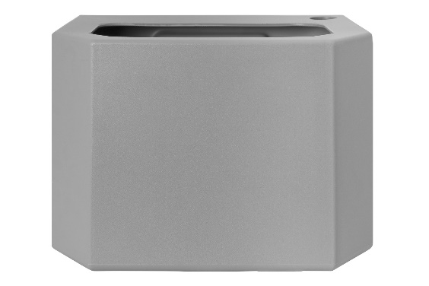

DETALUS APRAŠYMAS

INFORMACIJA
- Talpa montuojama po džiovintuvais vietose, kur nėra vandens nuvedimo į kanalizaciją.
- Vandens talpykla yra pagaminta iš aukštos kokybės PE ir montuojama ant sienos tiesiai po džiovintuvu.
- Talpa turi tuos pačius matmenis, kaip ir džiovintuvas.
- Dėl šoninių rankenų talpa yra labai paprasta nuimti, uždėti, nešti, o 18 litrų talpa yra pakankama vienai dienai naudojant džiovintuvą.
- Standartinės spalvos yra mėlyna ir pilka spalvos.
TECHNINIAI DUOMENYS
- matmenys: 245 x 350 x 290 mm (aukštis x plotis x gylis)
- talpa: apie 18 ltr.
- montavimas po džiovintuvais;
- su rankenomis.
GARANTIJA
- suteikiama 12 mėn. garantija.
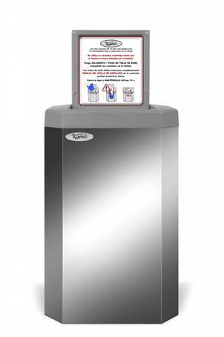

Maudymosi kostiumėlių, glaudžių džiovintuvas Bamiko Stainless
Matmenys IxPxA: 545 x 350 x 300 mm
Galia: 0.28 KW, neveikiant 0,003 kW
Maitinimo šaltinis: IPX4
Maitinimas: 1N~230V/50Hz
Svoris: 22 kg.
Džiovinimo ciklo trukmė: 10 sek.
Pristatymo terminas: 2-4 sav.

NFORMACIJA
- pašalina iki 95 % vandens iš maudymosi kostiumėlių per 10 sekundžių
- pagamintas iš aukštos kokybės nerūdijančio plieno AISI 316 Ti ir ilgaamžio plastiko PE
- vidinis džiovinimo būgnas į kuri dedasi maudymosi kostiumėliai, glaudės pagaminats iš nerūdijančio pasyvuoto plieno AISI 316 Ti, išorinis iš ilgaamžio plastiko PE;
- vidinį ir išorinį būgnus galite išvalyti per kelias minutes, tereikia atsukti 4 varžtus!
- tai yra vienintelis rinkoje esantis madymosi kostiumėlių džiovintuvas, leidžiantis rinktis iš daugybės patrauklių dizaino variantų arba iš savo norimo, todėl jis visiškai atitiks Jūsų poreikius
- labai lengva įdiegti (230 V maitinimo lizdas ir vandens nuotekos), lengva naudotis ir priežiūra trunka tik keletą minučių
- labai mažos eksploatacines išlaidas (galia 280 W) ir gali žymiai padidinti patalpų saugumą ir ilgaamžiškumą (mažiau vandens ant grindų ir persirengimo kambariuose)
- yra labai saugus, džiovintuvo būgnas neveiks, kol dangtis neuždarytas, jis atitinka visus standartus ir reglamentus ir yra pasirengęs patenkinti jūsų poreikius
- visi mechaniniai ir elektroniniai komponentai yra išbandyti 1 000 000 ciklų. Tai viena iš priežasčių, kodėl mūsų maudymosi kostiumėlių džiovintuve yra aukštos kokybės variklis su elektromagnetiniu stabdžiu, kuris gali ištverti daugiau nei įprasta panašiuose gaminiuose
TECHNINIAI DUOMENYS
- matmenys: 545 x 350 x 300 mm (aukštis x plotis x gylis)
- svoris: 22 kg
- galia: 0,28 kW, neveikiant 0,003 kW, 2830 aps./min.
- apsaugos klasė IP X4
- įtampa: 1N~230V/50Hz
- triukšmo lygis: <70 dB
- ciklo trukmė: 10 s
- viršutinis dangtis: ilgaamžio plastiko PE
- korpusas: nerūdijantis plienas AISI 316 Ti
- vidinis būgnas: pasyvuotas nerūdijantis plienas AISI 316 Ti, lengva išvalyti ir garantuoja aukščiausią higieną.
- išorinis būgnas: ilgaamžio plastiko PE
- suprojektuotas vienam maudymosi kostiumėliui (sauso svoris iki 500gr.)
- atitikties sertifikatas CE.
GARANTIJA
- suteikiama 12 mėn. garantija, varikliui ir stabdžių mechanizmo komponentams 24 mėnesių.
- Kaina nurodyta be pajungimo.

Pagarbiai
Vaida Vaškienė
Pardavimų vadybininkė

UAB "Pireka"
Silutes pl. 27, LT - 91107 Klaipėda
Mob. 8 - 616 01505
El. p. vaida.vaskiene@pireka.lt
www.pireka.lt

